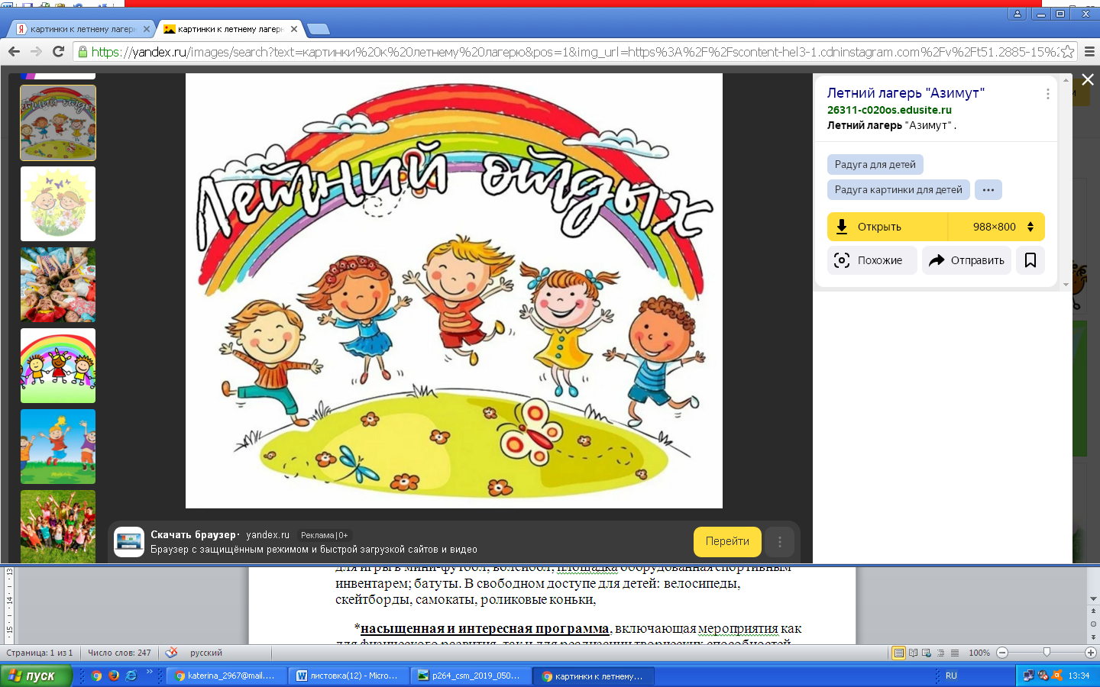

Теремок - это место,

где любят каждого ребенка!

С 01.06.2022 по 31.08.2022 на базе Смоленского областного государственного бюджетного учреждения социального реабилитационного центра «Теремок» г. Рославля будет работать летняя оздоровительная смена «В мире тайн времени». Участников смены ждет насыщенная и интересная программа, наполненная массой самых различных активностей! Ребята научатся вместе достигать поставленных целей, развивать организаторские способности, погрузятся в атмосферу творчества, узнают много нового об окружающем мире, приобретут прекрасную возможность здорово и продуктивно провести летние дни и завести новые интересные знакомства.

**Для детей созданы прекрасные условия для отдыха:**

\***сбалансированное вкусное питание**, позволяющее быстро восстановить силы после активного дня и пополнить запасы энергии;

\***комфортные условия проживания**, чтобы ребята чувствовали себя спокойно и защищенно, могли полноценно отдохнуть;

\***материально-техническая база**: площадка с искусственным покрытием для игры в мини-футбол, волейбол;площадка оборудованная спортивным инвентарем; батуты. В свободном доступе для детей: велосипеды, скейтборды, самокаты, роликовые коньки,

\***насыщенная и интересная программа**, включающая мероприятия как для физического развития так и для реализации творческих способностей (квесты, флешмобы, футбол, театральные постановки, подвижные игры, соревнования);

\***спортивные игры** , направленные на формирование активного и здорового образа жизни, командных и лидерских качеств у детей. Ежедневная зарядка на свежем воздухе;

\***занятия в творческих кружках**, чтобы каждый ребенок смог открыть в себе таланты, развивать способности и возможности;

\***команда профессиональных педагогов**, которые любят детей, и знают как сделать их счастливыми.

Во время работы смены будет проводиться фото и видеосъемка, с размещением фото и видеоматериала в нашей группе «одноклассники»<https://ok.ru/group/56868466327681>; группа : «Вконтакте» <https://vk.com/public203694124>, а так же на нашем официальном сайте <http://teremokrosslavl.ru/> **Телефон для справок: 8(48134) 4-19-92; 8(915) 658-89-90**